Пресс-релиз
Как покупатели выбирают коттеджный поселок
Москва, 26 апреля 2017 года
При выборе коттеджного поселка покупатели традиционно обращают внимание на локацию, стоимость жилья и наличие инфраструктуры. Однако уровень конкуренции на рынке растет, и покупатели становятся все более требовательными. Компания-застройщик Optiland провела исследование с целью выяснить, как покупатели выбирают коттеджные поселки.
Так, специалисты компании Optiland составили портрет покупателя коттеджного поселка «Кембридж». Отметим, что представленный портрет характерен для всех загородных проектов, реализуемых в сегменте бизнес-класса.
Результаты проведенного исследования показали, что основную часть покупателей жилья в коттеджном поселке «Кембридж» составили семейные пары – 78,11%. Интересно отметить, что основную долю покупателей составляют молодые семейные пары. Так, в возрасте до 30 лет оказалось 24,3% респондентов, а на долю людей в возрасте 30-35 лет пришлось 30,18%.
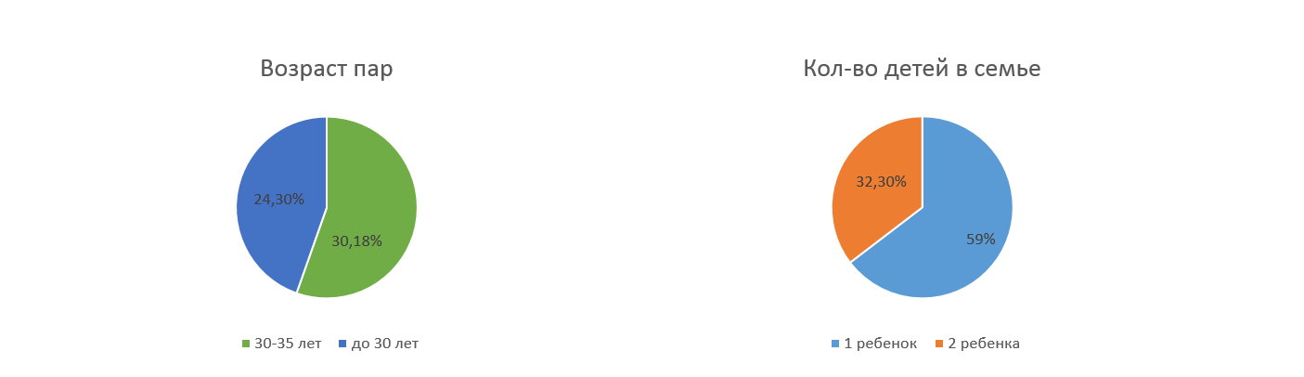
«Сегодня многие семейные пары стремятся улучшить свои жилищные условия, при этом чаще всего их выбор падает на загородную недвижимость. Такая тенденция не удивительна – при сравнимом бюджете покупки, загородный дом позволяет увеличить общую жилую площадь, а свободные планировки помогают организовать пространство максимально комфортным образом. При этом покупая таунхаус, семья получает не только два парковочных места, но и приятный бонус – небольшой земельный участок. А для того, чтобы получить все необходимые услуги, которыми мы ежедневно пользуемся в городе, не нужно выезжать за территорию поселка – здесь есть вся необходимая инфраструктура»- прокомментировал Максим Сухопаров, бизнес-директор компании Optiland.
Таунхаусы в поселках, входящих в портфель Optiland, приобретают в основном жители Подмосковья и столичного региона – на них в равных долях пришлось по 28,5% ответивших. На долю жителей из других регионов пришлось всего лишь 2,35% респондентов. Тот факт, что покупателями таунхаусов являются жители столичного региона, еще раз подчеркивает, что в коттеджных поселках от компании Optiland формируется единая социальная среда, здесь собираются люди со схожими интересами и взглядами на жизнь.
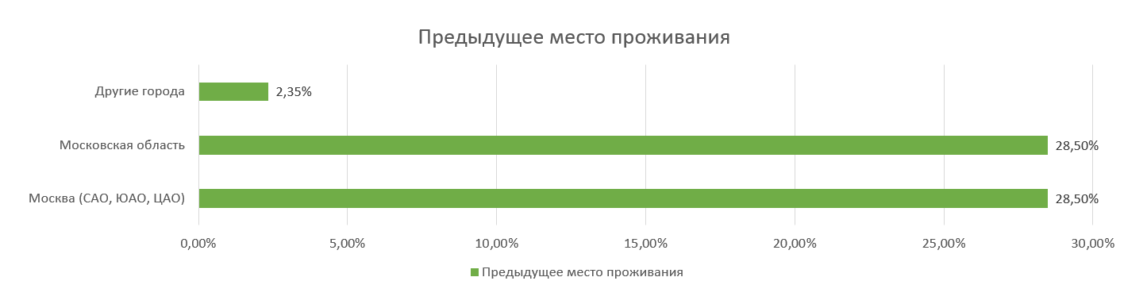
Исследование показало, что более половины покупателей, а именно 51,25%, приобретают жилье в коттеджном поселке «Кембридж» за собственные средства. Еще 41,8% респондентов купили таунхаус в поселке на средства от продажи собственной недвижимости. При этом у 24,82% семейных пар совокупный месячный доход находится в границах среднего уровня, такая же доля приходится и на ту часть семейных респондентов, чей уровень дохода неизменно остается высоким.
Также аналитики компании выявили, какие характеристики повлияли на решение выбрать коттеджный поселок «Кембридж». 40,74% респондентов обращают внимание на наличие инфраструктуры. Интересно, что более четверти покупателей (26,69%) обращают внимание на репутацию застройщика и наличие успешно реализованных проектов в портфеле компании. Особое значение для покупателей имеет единая архитектурная концепция коттеджного поселка, такой ответ дали 48,7% респондентов. Традиционными решающими факторами при выборе коттеджного поселка остаются местоположение – 79,6%, цена – 75,9% и уровень готовности проекта – 37,65%.
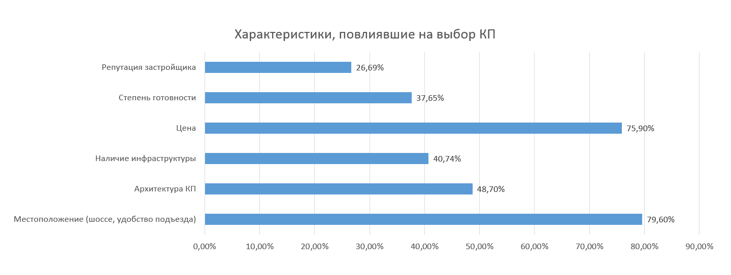
«Не секрет, что на сегодняшний день на рынке загородной недвижимости сложилась непростая ситуация. Недавний экономический кризис оказал влияние на этот сегмент жилья, и в первую очередь это отразилось на качестве возводимых объектов. Однако для нашей компании такой подход не допустим. Мы анализируем все потребительские предпочтения и благодаря этому на рынок мы выводим только качественные и конкурентоспособные проекты. Так, в своих коттеджных поселках мы реализуем на первоначальном этапе те инфраструктурные объекты, которые в первую очередь необходимы для комфортной жизни. Например, детский клуб, магазин, спортивные и детские игровые площадки. После того как первые жители заезжают в свои таунхаусы, мы вступаем с ними в активный диалог и после этого приступаем к строительству тех объектов, которые они желают видеть внутри поселка. Я считаю, что именно такой подход определяет нашу компанию как одну из самых успешных на рынке загородной недвижимости, а мнение наших покупателей и высокие оценки экспертов еще раз это подтверждают», - резюмировал Максим Сухопаров, бизнес-директор компании Optiland.
По мнению аналитиков компании Optiland, в ближайшие годы портрет покупателя таунхаусов в коттеджном поселке, который на сегодняшний день четко определился, не изменится. Покупатели жилья в «Кембридже» - это молодые семейные пары, которые приобретают таунхаус с целью увеличения площади жилья, как альтернативу привычной городской квартире. Для такой категории покупателей важными составляющими является наличие объектов социальной инфраструктуры внутри коттеджного поселка, стилизованная архитектура домов, единая социальная среда, удобная транспортная доступность и благоприятная экологическая обстановка.
Напомним, коттеджный поселок «Кембридж» расположен в 25 километрах от МКАД по Новорижскому шоссе. Поселок спроектирован как небольшой и уютный английский город, а в основе архитектурных решений лежит стиль английской готики. Все дома здесь выполнены из красного кирпича с использованием качественных облицовочных материалов и оригинальной архитектурой мансардных окон. В дизайне въездных групп использованы элементы готического декора от высоких шпилей до стрельчатых арок, что позволяет добиться сходства с одноименным английским городом. В здании въездной группы в ближайшее время откроются различные объекты инфраструктуры – супермаркет, кафе, аптека, медицинская клиника, детский досуговый центр, химчистка, салон красоты и йога центр. Строительство таунхаусов в коттеджном поселке «Кембридж» осуществляется поочередно, а все дома оснащены необходимыми для комфортной жизни коммуникациями.
Справка о КП «Кембридж»:
Поселок «Кембридж» — это сочетание преимуществ загородной жизни и городского комфорта. Поселок спланирован как небольшой и уютный английский город. Ощутить особую атмосферу «Кембриджа» уже смогли первые жители поселка. Их уже более 300 семей. Таунхаусы с общей стеной выполнены в одной стилистике, но различаются площадью (65, 80, 95, 110, 130 и 150 м²), цветом фасадного кирпича, количеством окон и архитектурой мансардных окон. Таунхаусы имеют 2 этажа плюс возможность создания мансардного этажа и два парковочных места у входа.
Каждый таунхаус подключен к магистральному газу, электричеству, центральному водоснабжению и канализации, а также подведенные телекоммуникации: ТВ, телефон и интернет. На все готовые дома зарегистрировано право собственности на продавца. В 2017 году в поселке откроются продуктовый супермаркет, кафе, медицинский центр, детский клуб, химчистка, салон красоты и йога центр– и не только!
В «Кембридже» будет построена средняя школа с углубленным изучением английского языка. Дети младшего возраста тоже не останутся в стороне. На территории «Кембриджа» будет работать два детских сада, а также семейный центр с клубом развития и творчества.
Сайт: www.p-cambridge.ru
Справка о компании Optiland:
Сфера интересов компании Optiland – строительство, направленное на развитие новой культуры жизни. Работая над проектами поселков, мы придерживаемся принципиальной позиции, что жизнь на природе может быть такой же насыщенной и комфортной, как и в городе. Поэтому строим поселки с укомплектованным жильем и с инфраструктурой уровня бизнес-класса по доступной цене.
Компания Optiland – опытный застройщик, который работает на рынке загородной недвижимости с 2006 года. На каждом этапе мы руководствуемся интересами будущих жителей и осуществляем долгосрочную поддержку и управление проектами. Каждый наш поселок самодостаточен и соответствует выбранным приоритетам: в «Бристоле» – это семейные ценности, в «Марселе» – воспитание, в «Кембридже» – образование.
Сайт: www.optiland.ru
Справка о компании Promotion Realty:
Promotion Realty – агентство маркетинговых коммуникаций, специализированное на рынке жилой и коммерческой недвижимости. Promotion Realty предоставляет полный комплекс услуг по продвижению компаний и их объектов: от разработки системы уникальной идентификации, названия и слогана до реализации рекламных кампаний, и PR-поддержки компаний.

С уважением,
PR-менеджер
Promotion Realty
Новикова Мария
Тел: +7 (495) 374-68-48
Моб: +7 (900) 693-16-35
novikova@promo-realty.ru
http://www.promo-realty.ru

